ПЗ-09 Подпрограммы. Использование стека и макросов
1 Цель занятия изучить методику использования стека для сохранения данных и макроопределений.
2 Краткие методические указания. В процессе программирования для сохранения данных может использоваться память, доступ к которой организован как к стеку [1-59]. Для этого процессор имеет регистр $sp, который указывает на вершину стека – область памяти в которую можно поместить данные для сохранения. После размещения данных в стеке указатель на вершину стека надо изменить так, чтобы он указывал на новое место для размещения данных. В стеке можно размещать данные разной длины, но для обеспечения безопасности доступа принято размещать данные фиксированной длины – четыре байта (слово). Кроме этого, принято размещать новые данные в сторону уменьшения адресов. На рисунке 1 показано состояние области памяти, в которой размещается стек и начальное состояние регистра указателя стека .
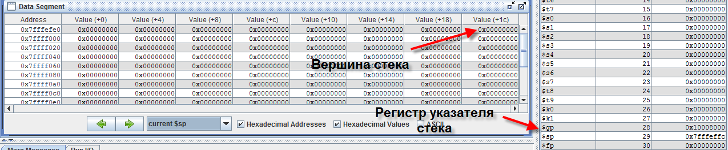
Рис 1. Стек и указатель на его вершину.
Для переключения окна, в котором показано состояние сегмента данных на стек надо нажать стрелку в нижней части этого окна и выбрать нужный участок памяти. Начальная установка указателя стека выполняется командами загрузчика, который выполняется при включении процессора. Подпрограмма, которую мы рассматривали в прошлом ПЗ получала данные для обработки в регистрах $a0 и $a1, а результат возвращала в регистре $v0. При разработке этой подпрограммы мы не знали, в каких программах будет использоваться наша подпрограмма. Возможно в той программе, которая вызывала разработанную раннее подпрограмму некоторые или даже все из использованных в подпрограмме регистров ($a0, $a1 и $v0) использовались для сохранения данных. Поэтому перед загрузкой данных в эти регистры для передачи параметров в подпрограмму состояние этих регистров следует сохранить. А после завершения подпрограммы и сохранения результата восстановить состояние этих регистров. Для доступа к стеку, записи в него данных или извлечения данных, рекомендуется использовать косвенную адресацию через регистр sp. В листинге 1 показан фрагмент программы, при выполнение которой в стеке сохраняется состояние регистра а0.
Листинг 1. Сохранение состояния регистра в стеке.
li $a0,0x01234567 #Определяем состояние регистра
sw $a0,($sp) #Сохраняем в стеке состояние регистра
subiu $sp,$sp,4 #Продвигаем указатель стека
После выполнения этого фрагмента программы стек, и указатель стека изменят свое состояние так как это показано на рисунке 2. В слово, на которое указывал указатель стека (в вершину стека) записали состояние регистра 0х01234567, а указатель стека продвинули на одно слово в сторону младших адресов sp=0x7fffeff8.
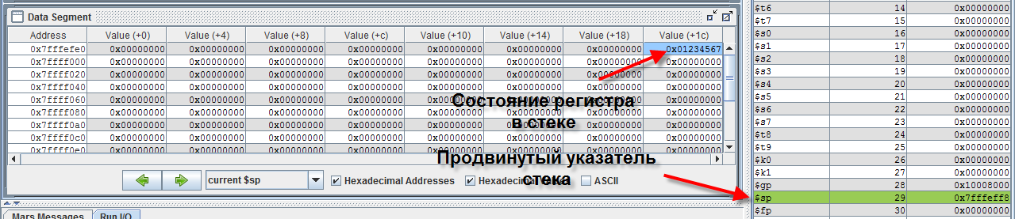
Рис 2. Состояние стека после сохранения в нем состояния регистра.
Данные, которые хранятся в стеке можно извлечь из него и разместить в регистре. Фрагмент программы в листинге 2 выполняется после фрагмента, показанного в листинге 1.
Листинг 2. Извлекаем из стека состояние регистра.
move $a0,$zero #Сброс регистра
addiu $sp,$sp,4 #Продвигаем указатель стека
lw $a0,($sp) #Загружаем сохраненное состояние в регистр
Эта программа сбрасывает состояние регистра а0, а после этого продвигает указатель на следующее слово и извлекает его в регистр. Состояние регистра сбрасывается только для того, чтобы показать восстановление его состояния. Состояние регистра и указателя стека после выполнения этого фрагмента показано на рисунке 3.
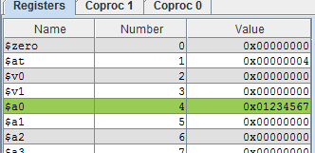

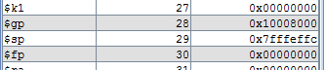
Рис 3 Состояние регистра и указателя стека после
В большинстве современных процессоров обращение к стеку реализуется специальными командами push <данные> и pop <данные>. Команда push размещает данные в стеке, а команда pop извлекает данные из стека. Обращения к стеку могут часто использоваться в программе. Поэтому команды обращения к стеку целесообразно описывать в виде макроопределений (См. раздел в help) и использовать в нужных местах программы. Макроопределение начинается с директивы .macro и завершается директивой .end macro. Между этими директивами описывается имя макроопределения, аргументы макроопределения и операторы макроопределения. Макропределение имеет следующий формат:
.macro <идентификатор макропределения> (<список аргументов макроопределения>)
<операторы макроопределения – тело макроопределения>
.end_macro
Аргументы макроопределения обозначаются идентификаторами перед которыми записывается символ %. Эти аргументы называют формальными параметрами макроопределения. Например, для описания макроопределения размещения состояния регистра в стеке (push) можно использовать следующее макроопределение:
.macro push (%rg)
sw %rg,($sp) #Сохраняем состояние регистра в стеке
subiu $sp,$sp,4 #Продвигаем указатель стека
.end_macro
В программе мы записываем макросы – имя макроопределения с указанием фактического значения параметра. Например, если надо сохранить в стеке регистр а0, то надо записать макрос push ($a0). Этот макрос в процессе ассемблирования будет заменен операторами
sw $a0,($sp)
subiu $sp,$sp,4
Алгоритм использования подпрограммы с сохранением состояния регистров может быть таким.
П1 Сохранить состояние регистров используемых в подпрограмме в стеке
П2 Загрузить аргументы для выполнения подпрограммы в регистры.
П3 Вызвать подпрограмму.
П4 Использовать полученные в подпрограмме результат (Например сохранить).
П5 Восстановить состояние регистров.
П6 Завершить выполнение программы.
В листинге 3 показана программа, которая сохраняет состояние некоторых регистров в стеке перед загрузкой в них параметров подпрограммы и восстанавливает состояние этих регистров после возвращения из подпрограммы и использования результата.
Листинг 3. Сохранение регистров в стеке.
#Передача параметров в подпрограмму через регистры и использование макросов.
.eqv Ln 5
.macro push (%rg)
sw %rg,($sp)
subiu $sp,$sp,4
.end_macro
.macro pop (%rg)
addiu $sp,$sp,4
lw %rg,($sp)
.end_macro
.data
Arr: .byte 1,2,3,4,5 #Массив
Smm: .byte 0 #Сумма элементов
.text
main:
push ($a0)#Сохраняем состояние регистров в стеке
push ($a1)
push ($v0)
la $a0,Arr #Загружаем в регистр адрес массива
li $a1,Ln #Загружаем в регистр длину массива
jal prc #Переход к подпрограмме prc
sb $v0,Smm #Сохранение результата
pop ($v0)#Восстанавливаем состояние регистров из стека
pop ($a1)
pop ($a1)
li $v0,10 # Загрузка номера системного вызова (10 - выход)
syscall # Системный вызов

prc: #Здесь должны быть команды подпрограммы
addu $v0,$zero,$zero #Сбрасываем значение суммы
lp: #Начало тела цикла
lbu $at,($a0) #Загружаем в регистр аt очередной элемент
addu $v0,$v0,$at #Прибавляем значение элемента к сумме
addi $a0,$a0,1 #Увеличиваем значение адреса на длину элемента
subi $a1,$a1,1 #Уменьшаем счетчик цикла на единицу
bnez $a1,lp #Если счетчик цикла не равен нулю, повторяем тело цикла
jr $31 #Возврат из подпрограммы
В файле исходног кода этой программы описаны макроопределения для сохранения состояния регистра в стеке (push) и чтения состояния регистра из стека (pop). В программе мы записываем имя макроопределения и значение параметра (макрос). В процессе ассемблирования (сборки программы) макросы заменяются операторами описанными в макроопределении, в которых формальные параметры макроопределения заменены на фактические.
3 Порядок выполнения задания.
3.1 Изучить методику использования стека [1-59].
3.2 Используя алгоритмы, описанные в ПЗ-06, разработать программу, которая реализует указанный Вашим номером вариант программы. Указанные алгоритм должен быть реализован подпрограммой, в которую аргументы передаются через регистры. Состояние используемых регистров должно быть восстановлено после выполнения подпрограммы и использования результата. Сохранять состояние регистров следует в стеке. Обращение к стеку для сохранения и восстановления состояния регистров должно быть описано в виде макроопределений. В виде макроопределения следует описать операторы завершения выполнения программы.
3.3 В отчете описать алгоритм реализации подпрограммы и результат решения контрольного примера, в котором указать начальное состояние регистров и их состояние перед завершением программы.

i | Алг. | Размер
1 | 3 | слово
2 | 2 | полуслово
3 | 4 | байт
4 | 3 | слово
5 | 2 | полуслово
6 | 4 | байт
7 | 3 | слово
8 | 2 | слово
9 | 4 | байт
10 | 5 | полуслово
11 | 6 | слово
12 | 1 | байт
13 | 5 | слово
14 | 6 | полуслово
15 | 1 | байт
16 | 5 | слово
17 | 6 | полуслово
18 | 1 | байт

Литература
1 MIPS Assembly Language Usin QSpim – электронный ресурс
Вопросы по теме занятия.
1 В каком сегменте программы размещается стек.
2 Как данные записываются в стек.
3 Как данные извлекаются из стека.
4 Как описывается макроопределение.
5 Как используется макроопределение.

